Site com a abordagem do propósito

<https://haskell.pesquisa.ufabc.edu.br/desenvolvimento-orientado-a-tipos/>

# Link do material abaixo com modelo de motivação <https://edisciplinas.usp.br/pluginfile.php/7602645/mod_resource/content/1/02b-projeto16-tema-motivacao.pdf>

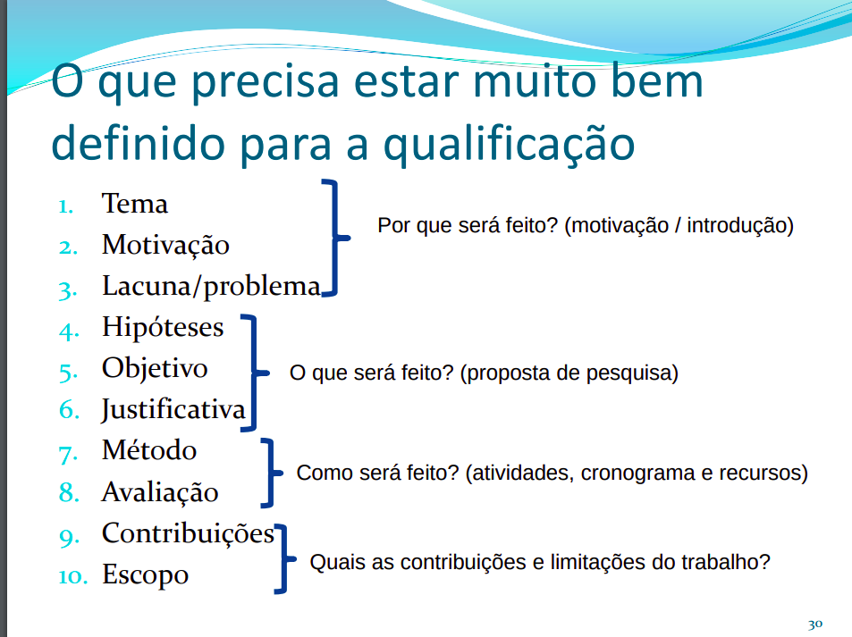

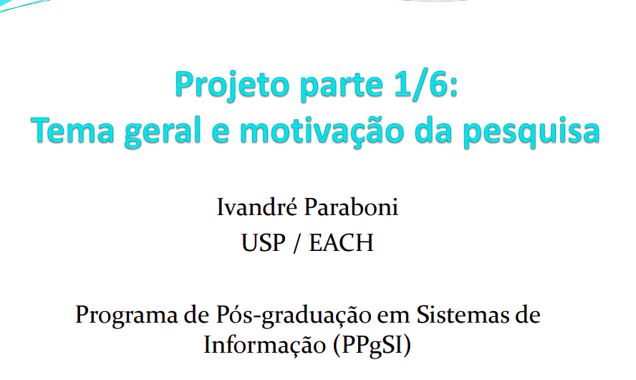

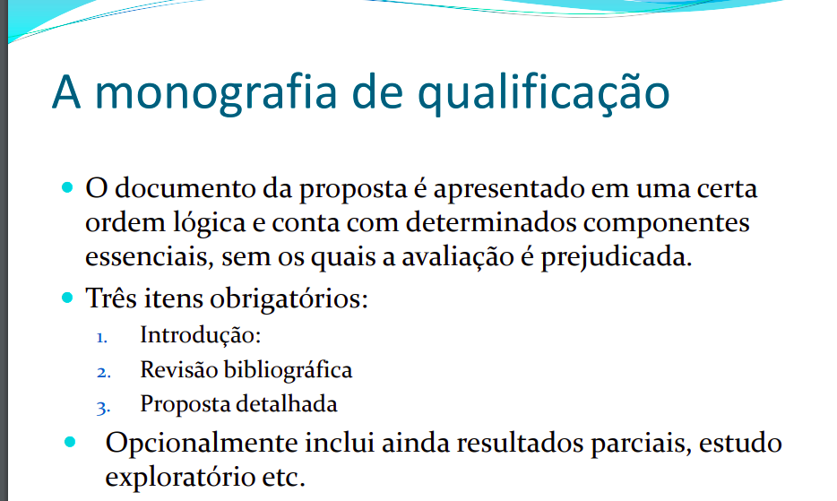

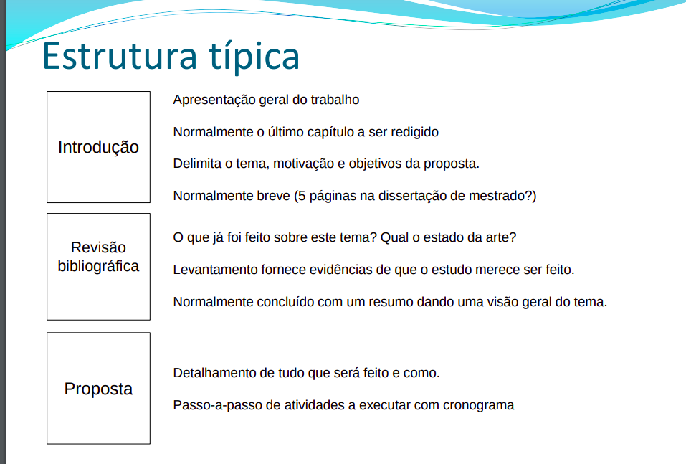

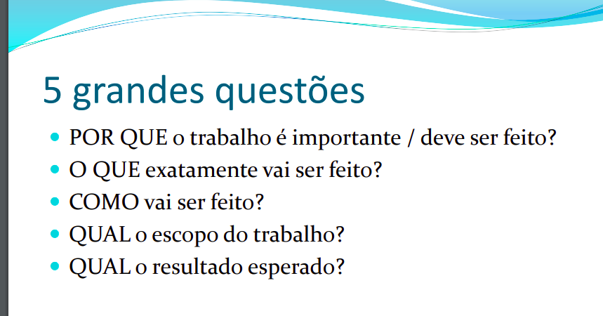

# Métodos

<https://edisciplinas.usp.br/pluginfile.php/7685540/mod_resource/content/1/05a-projeto36-metodo.pdf>

